
Министерство науки и высшего образования Российской Федерации Федеральное государственное бюджетное образовательное учреждение высшего образования
«Московский государственный технический университет имени Н.Э. Баумана (национальный исследовательский университет)» (МГТУ им. Н.Э. Баумана)

ФАКУЛЬТЕТ ИНФОРМАТИКА И СИСТЕМЫ УПРАВЛЕНИЯ КАФЕДРА ПРИКЛАДНАЯ МАТЕМАТИКА И ИНФОРМАТИКА

РАСЧЕТНО-ПОЯСНИТЕЛЬНАЯ ЗАПИСКА
К КУРСОВОЙ РАБОТЕ НА ТЕМУ:
Настройка автоматизированной информационной системы установки образов операционных систем по сети на кафедре ИУ-9

Студент ИУ9-52Б И. Ключник
(Группа) (Подпись, дата) (И. О. Фамилия)

Руководитель курсовой работы Д. П. Посевин

(Подпись, дата) (И. О. Фамилия)

2023 г.

Содержание

Введение …………………………………………………………………………… 3
Методы установки операционных систем……………………………………...... 4
Сетевая установка…………………………………………………………………. 6
Необходимые компоненты………………………………………………………... 8
Процесс установки ………………………………………………………………... 11
Заключение ………………………………………………………………………... 13

Введение
Довольно часто в аудиториях с большим количеством компьютеров необходимо установить операционные системы, при этом это нужно сделать быстро, качественно и без ошибок. Пользуясь методом установки операционной системы через загрузочный диск, можно столкнуться с рядом проблем. Самая распространенная проблема установки ОС через загрузочный диск — поврежденный или отсутствующий загрузчик. Это может произойти, если загрузочный диск был поврежден или если загрузчик был перезаписан другой операционной системой. В этих случаях система не сможет загрузиться, и пользователю потребуется использовать загрузочный диск для восстановления или переустановки операционной системы. Помимо всего этого, установка через загрузочный диск достаточно длительна. Зачастую на компьютеры необходимо установить стандартные приложения, необходимые каждому пользователю, для этого необходимо распространять образ операционной системы с заранее загруженными в него стандартными приложениями. Все это обуславливает актуальность рассматриваемой темы.
Курсовая работа по дисциплине «Операционные системы» посвящена разработке программного продукта, позволяющего устанавливать операционные системы, не подключая при этом загрузочный диск.
Цель курсовой работы является предоставление студентам знаний и навыков, необходимых для установки операционной системы по сети. Сюда входят такие темы, как настройка сети, настройка DHCP, создание образа для установки и выполнение фактического процесса установки. Кроме того, студенты узнают об устранении неполадок и передовых методах установки операционных систем по сети.
Для реализации поставленной цели сформулированы следующие задачи:
1. Изучить различные типы операционных систем, доступных для установки по сети.
2. Узнать о различных типах сетевых конфигураций и настроить сеть для установки.
3. Настроить DHCP для сети и узнать, как настроить статические IP-адреса.
4. Изучить и выбрать подходящее программное обеспечение для создания образа для установки.
5. Создать образ операционной системы для установки по сети.
6. Узнать о процессе установки и рекомендациях по установке операционной системы по сети.
7. Отработать процесс установки на тестовой машине или в виртуальной среде.
8. Устранить любые проблемы, которые могут возникнуть в процессе установки.
9. Написать отчет о процессе установки и всех возникших проблемах.
Глава 1.1 Методы установки операционных систем

Существуют несколько способов установки операционных систем. Необходимо понять, какой из способов подойдет для решения поставленной задачи, а именно: установка операционной системы для кафедры ИУ9. Рассмотрим существующие способы:
1. Установка с компакт-диска/DVD. Установка операционной системы с компакт-диска или DVD-диска является традиционным методом установки ОС. Этот метод требует, чтобы у вас была физическая копия операционной системы и привод CD/DVD.

2. Установка через USB. Установка операционной системы с USB-накопителя становится все более популярной. Этот метод требует наличия физической копии операционной системы и USB-накопителя.

3. Сетевая установка. Сетевые установки позволяют установить операционную систему на несколько компьютеров одновременно. Этот метод требует наличия сети и сервера с установленной операционной системой.

4. Установка виртуальной машины. Установка виртуальной машины позволяет вам установить операционную систему на виртуальную машину, которая представляет собой симулированную среду на вашем компьютере. Этот метод требует, чтобы на вашем компьютере было установлено программное обеспечение виртуальной машины и файл образа операционной системы.

5. Облачная установка. Облачная установка позволяет установить операционную систему на облачный сервер. Этот метод требует, чтобы у вас была учетная запись у облачного провайдера и файл образа операционной системы.
Исходя из доступных вариантов решения задачи, выберем самый подходящий. Установка с помощью загрузочного диска нам не подходит, так как накопитель может прийти в неисправность, да и установка на большое количество компьютеров может занять много времени. Также нам не подойдет вариант установки при помощи CD/DVD, этот способ установки был популярен в начале 2000-х годов, сейчас большинство машин выпускают без CD привода. Остается единственный вариант установки, который нам подходит – это сетевая установка.

Глава 1.2 Сетевая установка
Выполнив поиск по запросу “Сетевая установка Ubuntu”, получены следующие результаты, представленные на рисунке 1.1.
Анализ результатов поискового запроса, приведённого на рисунке 1.1:
- На странице https://help.ubuntu.ru дана подробная инструкция как установить систему, но в ней есть свои недочеты. Например, версия HTTP сервера Apache устарела, так что точно следовать инструкции не выйдет, также упущена важнейшая деталь, откуда загружать pxelinux.0.
- На странице https://habr.com/ru/post/497960/ описывается процесс установки через сторонние сервисы, а также довольно кратко написана.
- На странице http://microsin.net/adminstuff/xnix/ubuntu-installation-localnet.html представлен процесс установки, который нам необходим, но данная статья была размещена в 2009 году, поэтому становится не актуальной.
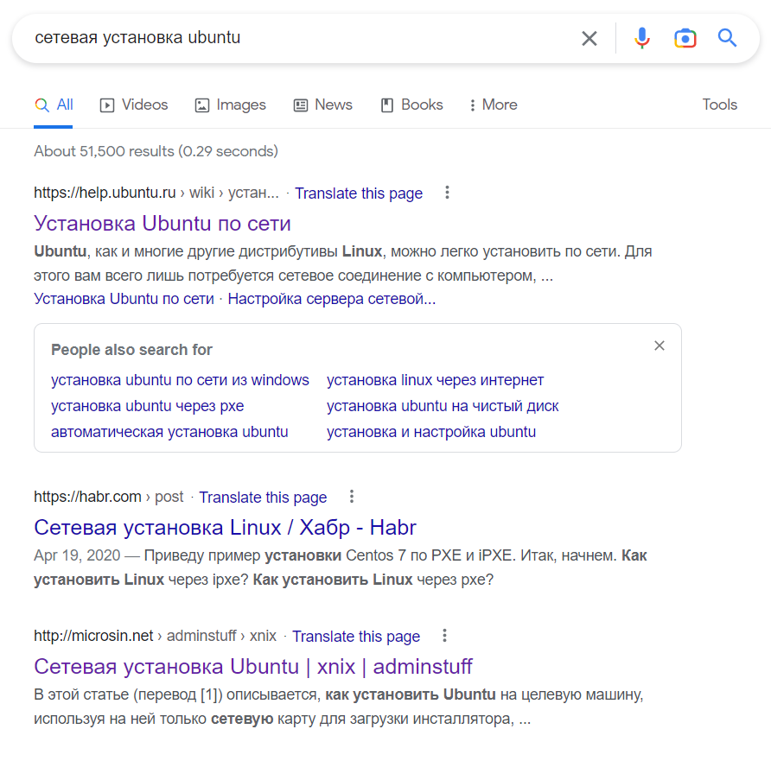
Рисунок 1.1 – Поисковой запрос «“Сетевая установка Ubuntu» в поисковой системе Google
Пройдясь несколькими страницами вперед, нашлась статья корейского автора http://microsin.net/adminstuff/xnix/ubuntu-installation-localnet.html, которая и стала основой для работы. Автор не вдавался в подробности, описывая сам процесс установки, лишь дал точную инструкцию. Данная статья была опубликована в июле 2022 года, что является наиболее актуальной установкой на настоящее время.

Глава 1.3 Необходимые компоненты
Разберем компоненты, необходимые для установки. Для установки необходимы следующие компоненты: HTTP, TFTP, DHCP серверы. Рассмотрим каждый из них отдельно.
- HTTP-сервер — это программа, которая предоставляет содержимое веб-браузерам и другим клиентам через Интернет. Он используется для размещения веб-страниц, доставки контента, такого как изображения, видео и документы, а также для предоставления таких услуг, как электронная почта, обмен файлами и потоковое мультимедиа. HTTP-серверы отвечают за обработку запросов от клиентов и отправку соответствующих данных.

HTTP-серверы используются в различных приложениях. Они используются для размещения веб-сайтов, доставки контента и предоставления услуг. Их также можно использовать для предоставления удаленного доступа к приложениям и базам данных, для потоковой передачи мультимедиа, например аудио и видео, и для размещения онлайн-игр. Кроме того, они используются для обеспечения безопасной связи между двумя или более компьютерами, например, для онлайн-банкинга или транзакций электронной коммерции.

HTTP-серверы являются неотъемлемой частью интернет-инфраструктуры. Без них сеть не смогла бы нормально функционировать. Они несут ответственность за быструю и надежную доставку контента веб-браузерам и другим клиентам. Таким образом, они должны быть правильно настроены, чтобы обеспечить эффективную и безопасную доставку контента. Кроме того, они должны регулярно обновляться, чтобы гарантировать, что они остаются безопасными и актуальными с использованием новейших технологий.
- Упрощенный протокол передачи файлов (TFTP) — это простой протокол передачи файлов с блокировкой, используемый для передачи файлов между двумя компьютерами. Он используется в различных приложениях, включая загрузку по сети, установку программного обеспечения и настройку сети. TFTP — это протокол без установления соединения, что означает, что он не требует установления соединения перед передачей данных.
- DHCP-сервер — это компьютерный сервер, который предоставляет услуги протокола динамической конфигурации хоста (DHCP) клиентам в сети. Он отвечает за назначение IP-адресов, шлюзов по умолчанию и другой сетевой информации клиентским устройствам. Серверы DHCP обычно используются в домашних и корпоративных сетях для обеспечения простого доступа к Интернету и другим сетевым службам.
Как работает DHCP-сервер?
Когда клиентское устройство подключается к сети, оно отправляет широковещательное сообщение с запросом IP-адреса. DHCP-сервер получает этот запрос и назначает IP-адрес из своего пула доступных адресов. Затем он отправляет ответ клиентскому устройству с назначенным IP-адресом, шлюзом по умолчанию, маской подсети, DNS-сервером и другой сетевой информацией. Затем клиентское устройство сохраняет эту информацию и использует ее для настройки себя для работы в сети.
Преимущества использования DHCP-сервера
Использование DHCP-сервера дает несколько преимуществ. Это устраняет необходимость вручную настраивать каждое устройство в сети, что может занимать много времени и быть подвержено ошибкам. Это также гарантирует, что каждое устройство имеет уникальный IP-адрес, необходимый для правильного функционирования сети. Кроме того, DHCP-серверы упрощают добавление новых устройств в сеть, автоматически назначая им IP-адреса.
Настройка DHCP-сервера
Настроить DHCP-сервер можно с помощью встроенных инструментов настройки сервера. Эти инструменты позволяют администратору указать диапазон IP-адресов, которые может назначать сервер, а также шлюз по умолчанию, маску подсети и другие параметры сети. После настройки сервер начнет назначать IP-адреса клиентам при их подключении к сети.
Серверы DHCP необходимы для сетей, требующих динамического назначения IP-адресов. Они обеспечивают простой способ настройки клиентских устройств и гарантируют, что каждое из них имеет уникальный IP-адрес. Для настройки DHCP-сервера требуются некоторые знания сетевых концепций, но, как правило, это несложно.

Глава 2.1 Процесс установки
- Первым шагом необходимо установить сервер Apache. Для этого в терминале пишем:
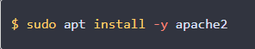
- Далее необходимо перейти в директорию cd /var/www/html/ и в него загрузить нужный нам образ системы, в нашем случае это ubuntu-22.04:
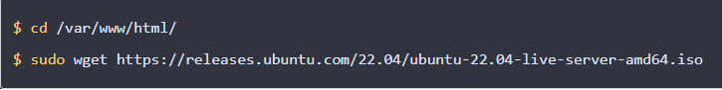
- Далее нужно установить TFTP сервер, скачиваем:
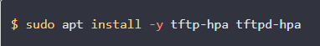
- Следующим шагом нужно настроить конфигурационный файл. Для этого переходим в директорию /etc/default/tftpd-hpa:
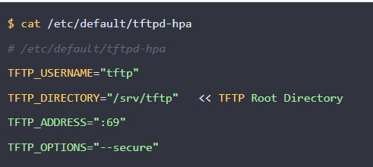
Необходимо убедиться в том, что TFTP_DIRECTORY = “/srv/tftp”
- Следующим шагом загружаем пакет syslinux-common pxelinux:
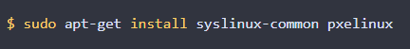
- Далее необходимо извлечь загрузчик:
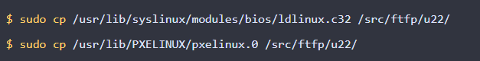
- Далее извлечем виртуальный диск и образ ядра из Ubuntu ISO.
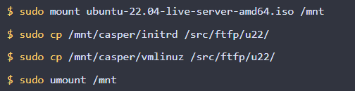
- Создаем каталог pxelinux.cfg. После этого создаем файл конфигурации по умолчанию следующим образом:
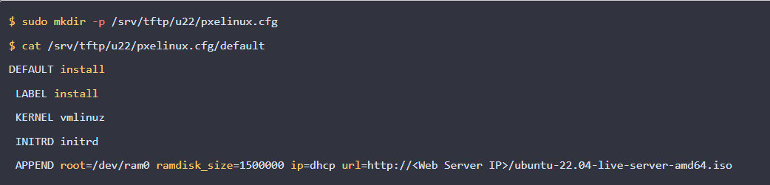
- Теперь нужно запустить сервер TFTP
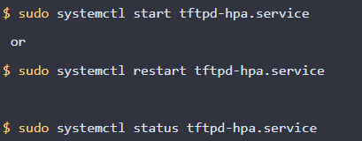
Далее мы увидим, что он запущен
- Следующим шагом нужно установить DHCP сервер:
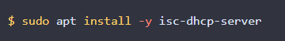
- Далее нужно настроить DHCP сервер, для этого перейдем в конфигурационный файл:
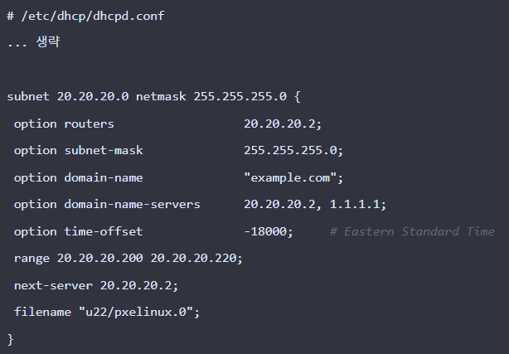
- Также нужно прописать какой интерфейс необходимо слушать серверу:
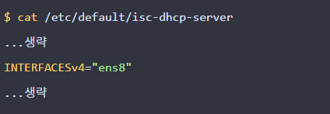
- Перезапустим службу, чтоб настройки вступили в силу

- Далее осталось только перевести другой компьютер в режим загрузки по сети и система начнет устанавливаться.
На этом установка будет завершена.

Заключение
Разрабатываемый способ установки операционных систем вносит вклад в жизнь и работу университета. Установить системы на все компьютеры теперь можно намного эффективнее и безопасно.
Данный проект полезен тем, что если вдруг система на компьютере неожиданным образом станет невосстанавливаемой, то достаточно будет подключиться к роутеру и восстановить её.
Развитие проекта предусматривает создание ISO образа с дополнениями в виде встроенных приложений с дальнейшей публикацией в журнале.

Список литературы
- Инструкция по установке ОС по сети: сайт https://chhanz.github.io/linux/2022/07/07/ubuntu-22-04-pxe-boot/ (дата обращения 19.02.23)
- Инструкция по установке ОС по сети на русском языке: сайт
https://clck.ru/Tifou (дата обращения 19.02.23)
- Techopedia: https://www.techopedia.com/definition/4859/http-server
- WhatIs.com: https://whatis.techtarget.com/definition/Dynamic-Host-Configuration-Protocol-DHCP
- TechTarget: https://searchnetworking.techtarget.com/definition/Trivial-File-Transfer-Protocol-TFTP
- Wikipedia: https://en.wikipedia.org/wiki/Hypertext_Transfer_Protocol
- Wikipedia: https://en.wikipedia.org/wiki/Dynamic_Host_Configuration_Protocol
- Wikipedia: https://en.wikipedia.org/wiki/Trivial_File_Transfer_Protocol

